Карта урока для организации занятий с использованием
электронного обучения и дистанционных образовательных технологий

Учитель | Воробьева А.В.
Предмет | Математика
Класс | 3-б
Дата проведения урока | 13.05.2020
Тема урока | Закрепление изученного.Деление на однозначное число
Основные изучаемые вопросы | Закрепить умение выполнять деление и умножение на однозначное число
Ссылка на эл. платформу | Рекомендация: по возможности посмотреть видео на платформе РЭШ (урок №66), выполнить тренировочные задания
Тип урока | Онлайн, WhatsApp  https://chat.whatsapp.com/Im5M8JxWT4IDm5kKaFup5D
Форма обратной связи | Фотография работы
Задания
Словарь по теме:
Деление (операция деления) — одно из четырёх простейших арифметических действий, обратное умножению.
Деление - это такая операция, в результате которой получается число (частное), которое приумножении на делитель даёт делимое.
Совершим путешествие в страну литературных героев,
1) Задача на смекалку:
От домика Лисы к домику волка ведут три дороги, а от домика Волка, к берлоге Медведя, две дороги. Сколькими способами Лиса может прийти в гости к Медведю?
Волк Лиса Медведь
2) Логическая задача:
Ученики пошли в музей. Они построились тройками. Маша, Витя и Коля заметили, что их тройка седьмая спереди и пятая сзади. Сколько учеников пошли в музей?
3) Решение задачи:
Купили 5 кг. яблок по 80 руб./кг. И 3 кг. груш. Какова стоимость килограмма груш, если стоимость всей по Если длину прыжка пантеры уменьшить на 7 м, то получится длина прыжка тигра – 5 м. Узнайте длину прыжка пантеры (ответ выразить в дециметрах).
купки 760 руб.
Домашнее задание | Выполнить задания на учи.ру.
Критерии оценивания | «5» - работа выполнена без ошибок, «4» - 1-2 вычислительные ошибки; «3» - 2 вычислительные ошибки, неправильно решена задача

Вопросы можно задать по адресу электронной почты allalina.alina@yandex.ru или в мессенджерах: WhatsApp (№ 8-928-196-32-23)

с 9.00 до 9.30 (время фактического проведения урока),
с 12.30 до 13.00 (часы неаудиторной занятости, проведение индивидуальной
консультации)
Выполненное практическое задание необходимо предоставить в любом доступном формате (скан, фотография, документ MS Word; указывается вариант, которым владеет учитель и учащиеся (группы учащихся)):
- письмом на адрес электронной почты для обратной связи;
- сообщением в WhatsApp № 8-928-196-32-23

При отправке ответа в поле «Тема письма» и названии файла укажите свои данные: класс, учебный предмет, фамилию, имя и отчество.
Карта урока для организации занятий с использованием
электронного обучения и дистанционных образовательных технологий

Учитель | Воробьева А.В.
Предмет | Русский язык
Класс | 3-б
Дата проведения урока | 13.05.2020
Тема урока | Тема урока: Повторение. Омонимы.
Основные изучаемые вопросы | Задачи:формировать умение различать омонимы и многозначные слова, использовать омонимы в устной и письменной речи, находить омонимы в художественном тексте, анализировать и синтезировать новые знания.
Тип урока | Онлайн, WhatsApp  https://chat.whatsapp.com/Im5M8JxWT4IDm5kKaFup5D
Форма обратной связи | Фотография работы
Задания
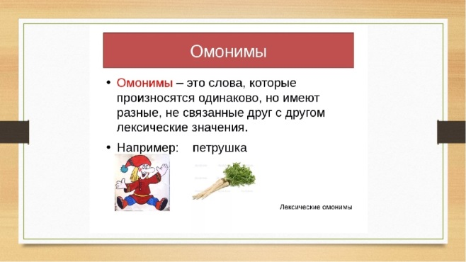
1.Задание.
Замените фразеологические обороты синонимами.
1. В час по чайной ложке – медленно.
2. Рукой подать – близко.
3. Повесить нос – грустить.
4. Раз, два и обчелся – мало.
5. Куры не клюют – много.
6. Кожа да кости – худой.
2.Задание: Придумайте предложения со словом «кран»
3. Прочитайте предложения, вставьте пропущенные буквы.
На грядке рос зелёный лу…(г,к) Мы с ребятами пошли на лу…(г,к)
4. Внимательно прочитайте предложения.
Вдали был виден красивый замок. Мы не смогли открыть замок.

Домашнее задание | 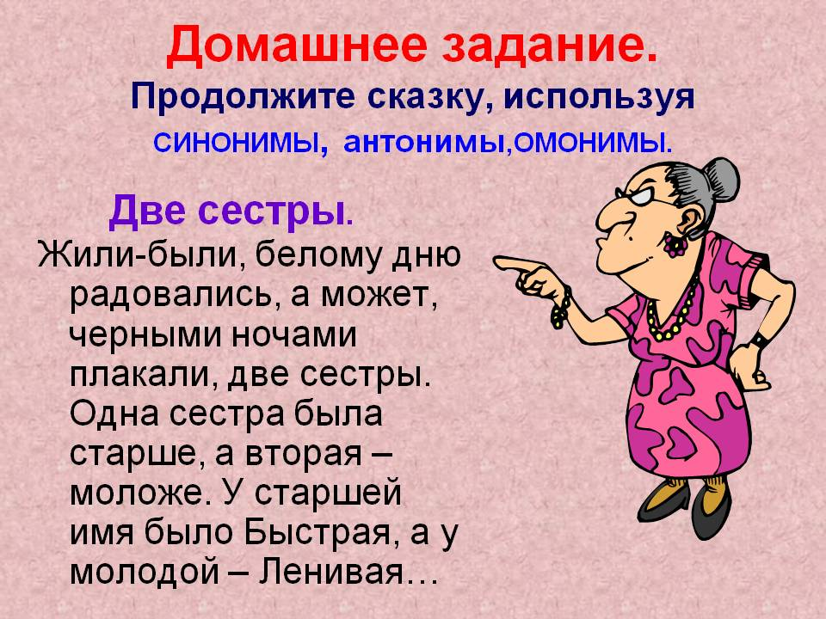
Критерии оценивания | «5» - нет ошибок; «4» - 1-2 ошибки (пунктуационные или орфографические); «3» - 3-5 ошибок

Вопросы можно задать по адресу электронной почты allalina.alina@yandex.ru или в мессенджерах: WhatsApp (№ 8-928-196-32-23)

с 9.40 до 10.10 (время фактического проведения урока),
с 12.30 до 13.00 (часы неаудиторной занятости, проведение индивидуальной
консультации)
Выполненное практическое задание необходимо предоставить в любом доступном формате (скан, фотография, документ MS Word; указывается вариант, которым владеет учитель и учащиеся (группы учащихся)):
- письмом на адрес электронной почты для обратной связи;
- сообщением в WhatsApp № 8-928-196-32-23

При отправке ответа в поле «Тема письма» и названии файла укажите свои данные: класс, учебный предмет, фамилию, имя и отчество.

Карта урока для организации занятий с использованием
электронного обучения и дистанционных образовательных технологий

Учитель | Воробьева А.В.
Предмет | Литература
Класс | 3-б
Дата проведения урока | 13.05.2020
Тема урока | Ю. Ермолаев «Воспитатели»
Основные изучаемые вопросы | способствовать развитию навыков выразительного чтения, творческих способностей, путем чтения по ролям, внимания к авторскому слову;  содействовать воспитанию любви и интереса к чтению; бережного отношения к животным живого уголка
Тип урока | Онлайн, WhatsApp  https://chat.whatsapp.com/Im5M8JxWT4IDm5kKaFup5D
Форма обратной связи | Фотография выполненных заданий в рабочей тетради
Задания
1.Знакомство с автобиографией Ю.Ермолаева
2.Работа с толковым словарем
3. Работа над содержанием текста.
Домашнее задание | Прочитать произведение стр.181-183. Придумать вопросы к рассказу.
Критерии оценивания | «5» - все задания выполнены верно; «4» - 1-2 ошибки (в тесте или при записи основных понятий); «3» - 1-2 ошибки (тест), не раскрыты основные понятия

Вопросы можно задать по адресу электронной почты allalina.alina@yandex.ru или в мессенджерах: WhatsApp (№ 8-928-196-32-23)

с 10.20 до 10.50 (время фактического проведения урока),
с 12.30 до 13.00 (часы неаудиторной занятости, проведение индивидуальной
консультации)
Выполненное практическое задание необходимо предоставить в любом доступном формате (скан, фотография, документ MS Word; указывается вариант, которым владеет учитель и учащиеся (группы учащихся)):
- письмом на адрес электронной почты для обратной связи;
- сообщением в WhatsApp № 8-928-196-32-23

При отправке ответа в поле «Тема письма» и названии файла укажите свои данные: класс, учебный предмет, фамилию, имя и отчество.

Карта урока для организации занятий с использованием
электронного обучения и дистанционных образовательных технологий

Учитель | Воробьева А.В.
Предмет | Технология
Класс | 3-б
Дата проведения урока | 13.05.2020
Тема урока | Поделки из бумаги «Павлин»
Основные изучаемые вопросы | 1.Разноплановое творчество  2.Объемные фируры.
Ссылка на эл. платформу
Тип урока | Оффлайн, WhatsApp  https://chat.whatsapp.com/Im5M8JxWT4IDm5kKaFup5D
Форма обратной связи | Отправить учителю фото с письменными ответами на вопросы
Задания
Потребуется:
зеленая, голубая, желтая, белая бумага
черный маркер
ножницы
клей-карандаш
картонный тубус (от туалетки или бумажных полотенец)
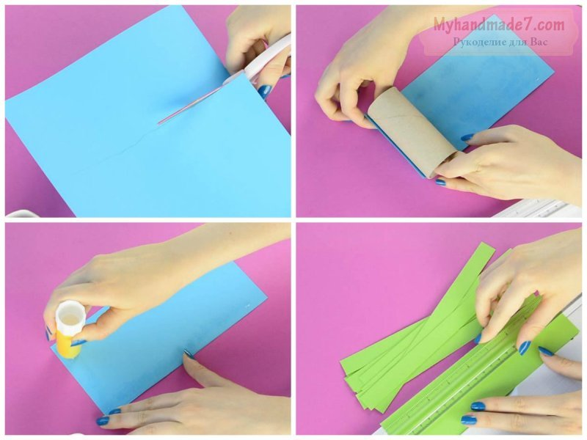

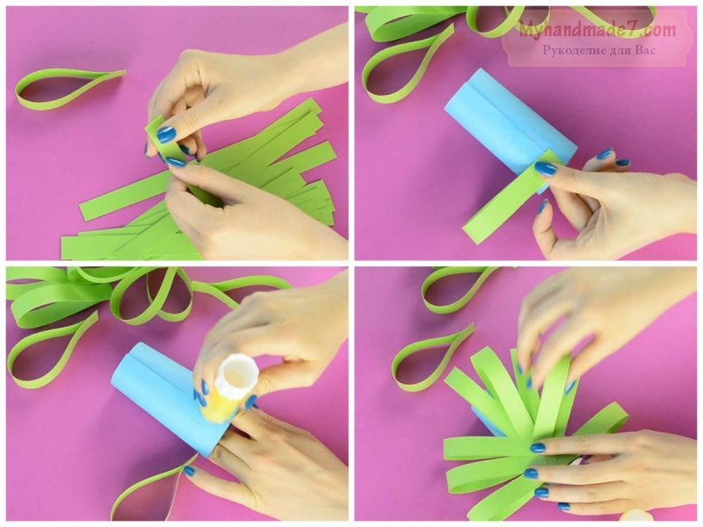
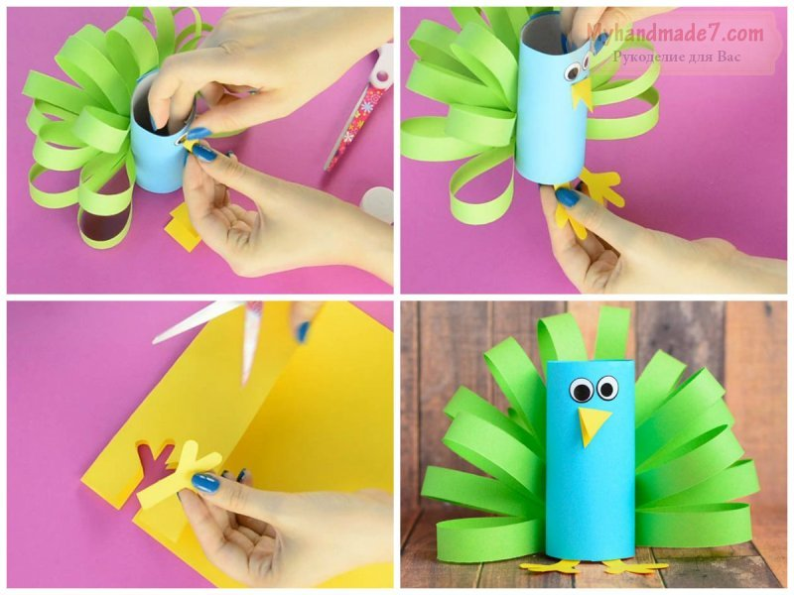
Домашнее задание | Выполненую работу прислать в чат.
Критерии оценивания

Вопросы можно задать по адресу электронной почты allalina.alina@yandex.ru или в мессенджерах: WhatsApp (№ 8-928-196-32-23)

с 11.00 до 11.30 (время фактического проведения урока),
с 12.30 до 13.00 (часы неаудиторной занятости, проведение индивидуальной
консультации)
Выполненное практическое задание необходимо предоставить в любом доступном формате (скан, фотография, документ MS Word; указывается вариант, которым владеет учитель и учащиеся (группы учащихся)):
- письмом на адрес электронной почты для обратной связи;
- сообщением в WhatsApp № 8-928-196-32-23

При отправке ответа в поле «Тема письма» и названии файла укажите свои данные: класс, учебный предмет, фамилию, имя и отчество.

